

Yvonne Mars
Westenbergmate 99
8014 MH Zwolle
038-8531193
ymars@home.nl

PEDAGOGISCH WERKPLAN

Inleiding

Kinderen opvangen is een boeiend, vrolijk en serieus vak. Kinderopvang Mars hecht grote waarde aan de invulling en de uitvoering van gastouderopvang waarin we kwaliteit centraal stellen.

Dit pedagogisch werkplan laat zien waar ouders op kunnen rekenen als zij hun kind in handen geven van kinderopvang Mars.

In verband met vergunningen is er jaarlijks een controle door de GGD, waarbij gekeken wordt naar bijvoorbeeld de veiligheid binnen de gastouderopvang, maar ook of de gastouder daadwerkelijk volgens dit werkplan werken. Het pedagogisch werkplan en de daaruit voortkomende uitvoeringen worden doorlopend getoetst op actualiteit. Hierdoor kunnen wij eenvoudig inspringen op nieuwe inzichten en wettelijke regelgeving ten aanzien van de vijf pedagogische aspecten in de gastouderopvang; emotionele veiligheid, materiële veiligheid, sociale competenties, persoonlijke mogelijkheden van elk kind, overdracht van normen en waarden.
Door middel van oudergesprekken die 2x per jaar plaatsvinden is er een terugkoppeling over de vorderingen van het kind. Verder is er natuurlijk altijd gelegenheid om vragen te stellen of bijzonderheden te melden. Op verzoek kan er altijd eerder een gesprek gepland worden.

DE VIJF PEDAGOGISCHE ASPECTEN

Emotionele veiligheid
In theorie
Een kind wordt in zijn waarde gelaten.
De gastouder spreekt het kind in het Nederlands aan en schept een veilige en vertrouwde opvangomgeving voor het kind. Zij steunt het kind en biedt warmte en geborgenheid, neemt zijn emoties en gevoelens serieus en ondersteunt het kind bij de verwerking daarvan. Het kind moet zich op zijn gemak voelen bij de gastouder. Er zou een bevestigend antwoord moeten komen op de vraag:
Heeft mijn kind het hier fijn, voelt het hier zich goed?

In de praktijk
In kinderopvang Mars betekent dit dat er op de behoefte van het kind wordt ingespeeld met een aandachtige en liefdevolle houding. Een kind kan zich uiten, vertellen en er wordt geluisterd. Het kind mag in zijn eigen tempo wennen. De wenperiode wordt afgestemd en omschreven in samenspraak met de ouders. Als het kind nog slaapt heeft het zoveel mogelijk zijn eigen bedje met bijvoorbeeld een eigen knuffel of eigen spullen. Het betekent ook dat er regels en grenzen worden gesteld. In de behoefte van kinderen ligt immers dat er duidelijke regels nodig zijn wil een kind zich prettig kunnen voelen.
Uiteindelijk moet een kind zich tijdens de opvang vrij genoeg voelen om emoties, zoals verdriet, boosheid en blijdschap aan de gastouder te tonen en te delen met de gastouder, zonder dat hij zich hierin beperkt voelt.

Materiële veiligheid

In theorie
De gastouder draagt zorg voor een veilige, hygiënische en gezonde opvangomgeving.
De vraag die bevestigend beantwoord moet worden is:
Loopt mijn kind hier geen gevaar?

In praktijk
Bij kinderopvang Mars voldoet de omgeving in ieder geval en onder andere aan de volgende eisen: er zijn geen gevaarlijke stoffen op kindhoogte, de stopcontacten zijn hoog en beveiligd en er is leeftijdadequaat speelgoed. De slaapruimte is goed te ventileren. Alle ruimtes zijn rookvrij. Het buitenspelen word bij ons gestimuleerd en ook hiervoor zijn alle veiligheidsregels voor in acht genomen.

Sociale competenties

In theorie
De gastouder biedt voldoende sociale activiteiten aan die passen bij de leeftijd en ontwikkeling van het kind. Het is belangrijk dat kinderen regels leren en grenzen kennen en dat deze worden uitgelegd. Ze leren het kind rekening houden met anderen, delen en grenzen accepteren bijvoorbeeld door bevorderen van spelen in een groep. Ze leren het kind om voor zich zelf op te komen. Maar zal ook leren de aandacht te delen of op zijn beurt te wachten.
De gastouder leert het kind spelenderwijs hierin zijn weg te vinden.

In de praktijk
Bij kinderopvang Mars betekent dit dat er afspraken worden gemaakt over bijvoorbeeld televisie kijken, andere activiteiten en wat wel en niet mag.
Daarbij is het net zo belangrijk dat ieder kind ook zijn of haar eigen tijd nodig heeft en rustig in zijn eentje moet kunnen zijn. Zo vermaken baby’s zich in de box, spelen peuters naast elkaar en kleuters kunnen in hun eentje of met andere kinderen samen spelen. Bijna kleuters kunnen strijd leveren met elkaar. Een rustige en duidelijke uitleg kan uitkomst bieden.

Persoonlijke mogelijkheden van elk kind

In theorie
De gastouder biedt voldoende activiteiten aan die passen bij de leeftijd en ontwikkeling van het kind.
De gastouder begeleidt, volgt en stimuleert het kind in zijn ontwikkeling en houdt de ouders/verzorgers op de hoogte van deze ontwikkelingen. Indien nodig of wenselijk kan in overleg met de ouders/verzorgers aan sommige zaken meer of speciale aandacht besteedt worden.
De ontwikkeling van het zelfvertrouwen wordt gestimuleerd door het kind zoveel mogelijk zelf te laten doen onder begeleiding en de resultaten te waarderen.
De gastouder respecteert een persoonlijke aanpak van activiteiten door het kind.
Kinderen mogen ondernemend en onderzoekend zijn zonder dat ze gevaar lopen.

In de praktijk
Bij kinderopvang Mars betekent dit dat er bijvoorbeeld geknutseld kan worden, gekleid, muziek geluisterd, gedanst kan worden en zelf lezen of voorgelezen worden. Maar ook is er voldoende speelgoed dat aansluit bij de interesse en de leeftijd van het kind. Ook mogen de kinderen uit het raam staren en de rust krijgen die ze nodig hebben.

Overdracht normen en waarden

In theorie
Normen en waarden spelen een belangrijke rol bij de opvoeding. Maar wat door iemand belangrijk wordt gevonden, verschilt van mens tot mens.
Zowel verbaal als non-verbaal laten mensen blijken wat ze vinden. De gastouder besteedt aandacht aan deze normen en waarden, en daarbinnen staan de heersende maatschappelijke omgangsnormen centraal. Zo is eerlijk zijn belangrijk, eerlijk delen maar ook elkaar helpen.
Er wordt op gelet dat kinderen zich gedragen en eerlijk delen en aardig zijn voor elkaar.

In de praktijk
Bij kinderopvang Mars betekent dit dat er aandacht wordt besteedt aan dat het leuk en belangrijk is dat je aardig bent voor elkaar en dat daar positief op beloond wordt. Er wordt met respect en aardigheid gesproken over anderen en elkaar. Er wordt niet gevloekt, geschreeuwd of geslagen. Pesten en uitsluiten word voorkomen. De gastouder houdt hier toezicht op. Zij is degene die de grenzen aangeeft en grijpt in als zij het nodig acht. Zij is in staat om de kinderen, als het nodig is, te sturen en een positieve wending aan het gebeuren te geven.
In de omgang met kinderen worden gelijkblijvende en duidelijke normen en waarden gehanteerd. Er wordt beloond op gewenst gedrag.

WAT HEBBEN WIJ TE BIEDEN IN ONZE WONING
Spel en speelgoed
- Puzzels voor alle leeftijden
- Gezelschapsspellen waaronder koetje boe, hip hop honing pot spel, domino, triominos voor kinderen, toren van pisa, sjoelbak, kwartet, hengelspel, waterbaan,
- Houten speelgoed waaronder een trein, veel blokken, houten puzzels hele mooie grote en bijzondere puzzels, houten winkel wagentje, rammelaars, kraaltjes, letterkraaltjes
- Speelgoed om de motoriek mee te stimuleren zoals, strijkkraaltjes, playmais, klei, hamertje tik, insteek mozaïek, clics, motoriekbord, activiteitenbord, vormen kubus, stapeltoren,
- Spelend leren met Rondo piccolo, ik leer lezen van jumbo, dierengeluiden leren van jumbo, magneetbord met letter magneten, prentenboeken, voorlees boeken, een taalontwikkelingsprogramma genaamd WEPBOEK
- Rollenspel materiaal, verkleedkleren, een keukentje met toebehoren als pannen bestek bordjes kopjes fruit en etenswaren als broodjes en groentes, bezems voor buiten, poppen en kleertjes, gereedschapskist met gereedschap, boerderij dieren, winkelwagentje
- Duplo blokken, duplo auto’s, kasteel van duplo, vliegtuigen, playmobiel speelgoed, garage met auto’s, grote speelauto’s, speelkleed,
- Muziek, 3 djembees waaronder 2 kinder djembees, parade trommel, 6 samba ballen, 1 kinderaccordeon, xylofoon, rammelshaker, bongo’s
- Creativiteit, scharen, lijm, kwasten speciaal voor kinderhandjes, verf, prikpennen en vilt, knutselmaterialen als plakkertjes, veertjes, pijpenragertjes, gekleurd papier in allerlei maten, vouwblaadjes, vlieger papier, crêpepapier, kleurpotloden, wascokrijtjes, ponsplaatjes, stempels, verfschorten,

Ook werken we met een taalontwikkelingsprogramma WEPBOEK, het is een programma om kinderen te stimuleren in de taal, doormiddel van boeken en dvd’s praten we over de onderwerpen die per leeftijd aan de orde zijn op dat moment.
Het is een leuk en leerzaam programma waar de kinderen met plezier naar kijken en luisteren en wat tegelijker tijd hun woordenschat verruimt.
Ouders kunnen doormiddel van een paspoortje die bijgehouden word mee kijken met welk onderwerp we bezig zijn geweest.
Ook kunnen ze terug kijken via de computer naar welk programma de kinderen hebben gekeken om ook thuis nog over dit onderwerp te kunnen spreken met de kinderen.

Iedere maand proberen we een thema te hebben om iets creatief te gaan doen met de kinderen, hierbij heb ik de hulp van stagiaires van landstede ter ondersteuning in de activiteiten.
Thema’s kunnen zijn Moederdag, Vaderdag, lente, zomer, een zomerfeest, herfst, st maarten, Sinterklaas, kerst en verder veel knutselwerkjes die we tussen door gewoon organiseren.
Hier een aantal foto’s van enkele knutselwerkjes.

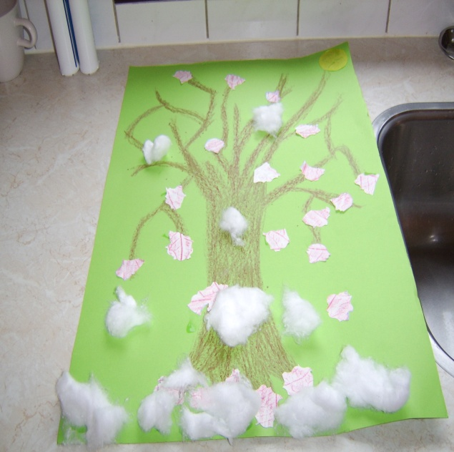
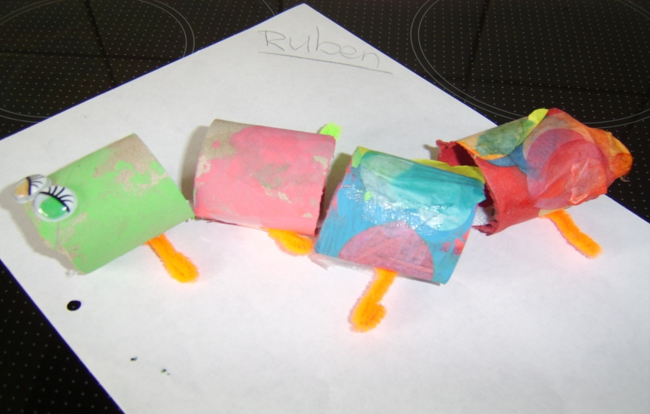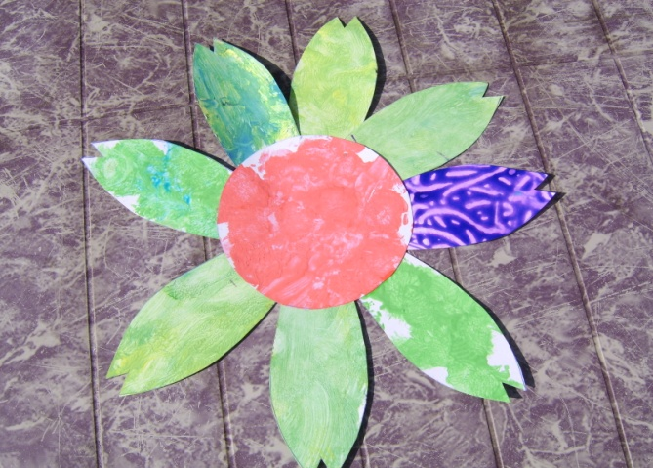

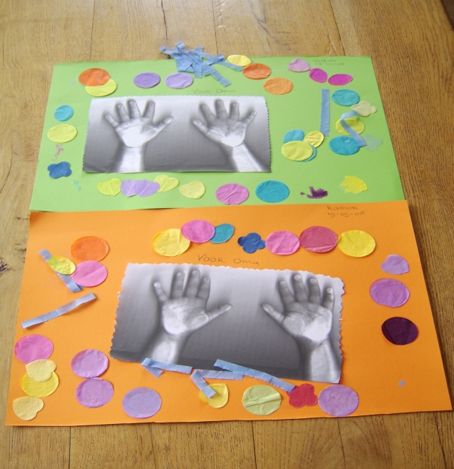

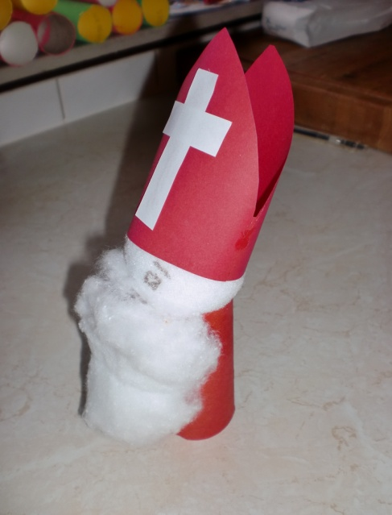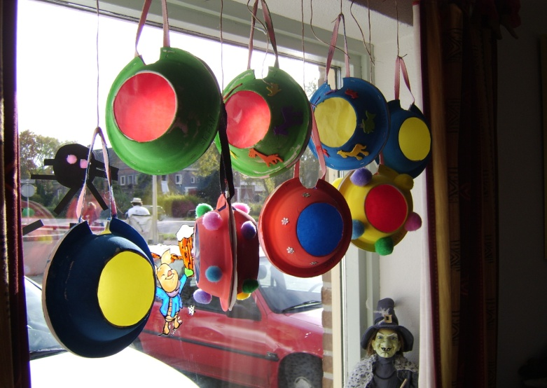
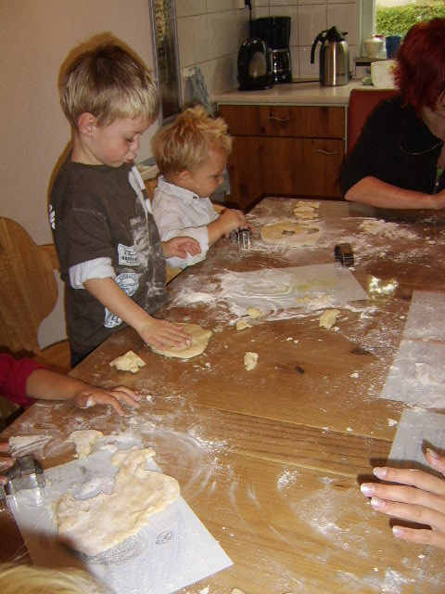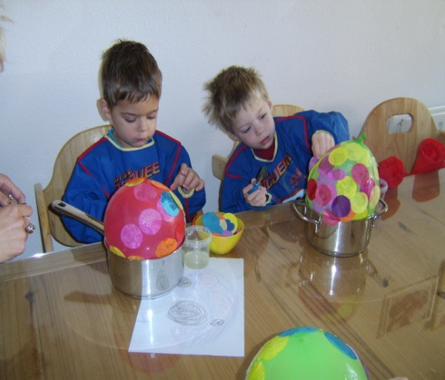

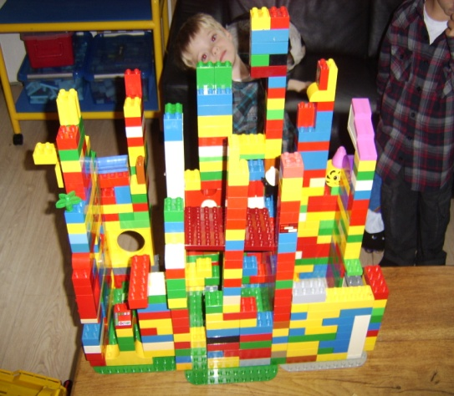

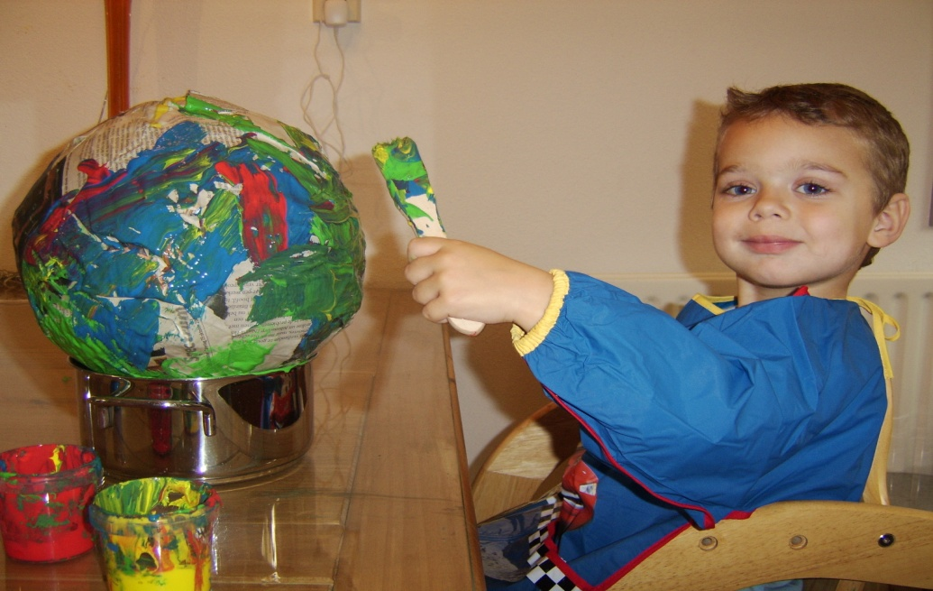

Hoe ziet onze tuin er uit

Onze tuin is geheel kindvriendelijk ingericht en voldoet aan de veiligheidseisen van de GGD en is volledig omheind.
Iedere dag zijn we minimaal 1 keer buiten, in de zomertijd staat de buitendeur open zodat de kinderen veel buiten kunnen spelen als ze dat willen.
Verder gaan we iedere dag naar buiten om even boodschappen te doen of even naar de zandbak of naar de dierenweide te gaan dit doen we met onze 6 persoons buggy, om op een veilige manier met de kinderen ergens heen te kunnen gaan.

Buiten speelgoed

- Trampoline incl. veiligheidsnet
- 3 fietsjes 3wiel
- 2 stepjes
- Poppenwagentje
- Loopwagentje 2x
- Ballen
- Stoepkrijt
- Schepjes 8
- Emmertjes 8
- Figuurtjes voor in de zandbak
- Loopfiets
- Bye bye buggy om mee te gaan wandelen
- Springtouwen
- Badminton rackets

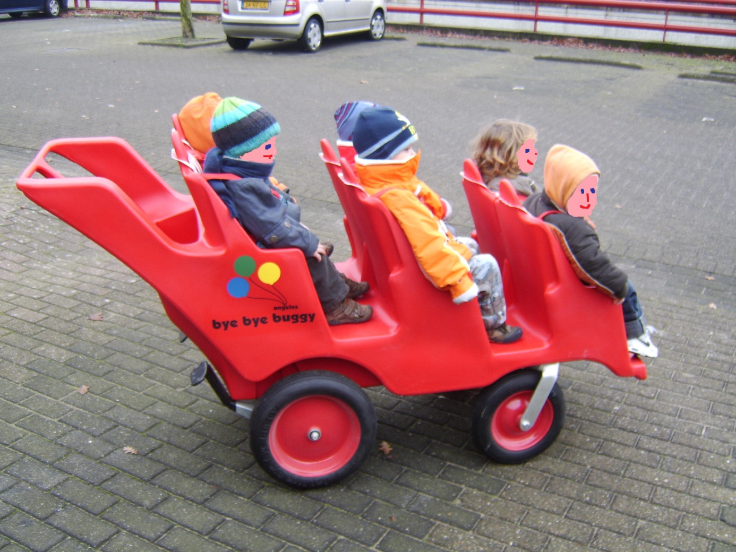

Vanwege de privacy van de kinderen zijn de gezichten afgeplakt, maar dit is onze buggy waar we iedere dag mee op pad gaan
De kinderen vinden het geweldig en we hebben dan ook altijd veel bekijks
Op deze manier kan ik overal naar toe op een hele veilige manier, wat we dan ook iedere dag ook doen, er even op uit een frisse neus halen of bij goed weer even naar de buitenplaats van de peuterspeelzaal waar een speelhuisje is een glijbaan en de zandbak,
Deze ruimte is volledig omheind en dus ook heel erg veilig om met een groepje kinderen te gaan spelen.
Verder gaan we iedere week naar de bibliotheek om nieuwe boekjes te lenen en 1 keer in de 2 weken gaan we naar de spelotheek om nieuw speelgoed te gaan lenen.

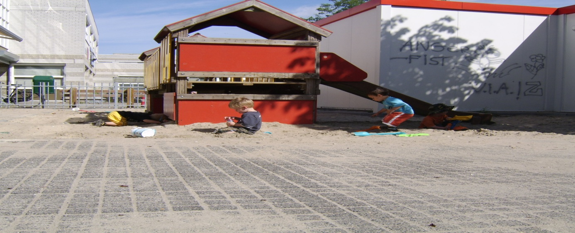
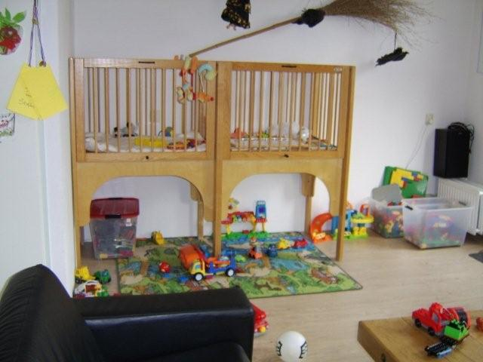Op deze foto is de box te zien en een gedeelte van de woonruimte

Dagprogramma
8.00 uur binnenkomst kinderen en ouders. Sommige kinderen moeten dan nog ontbijten
8.30 uur ontbijt opruimen.
9.00 uur vrij spelen binnen of buiten
9.30 uur toilet bezoek, luiercontrole, handen wassen
10.00 uur we gaan drinken en eten en voorlezen
10.30 uur we gaan bij mooi weer naar buiten met de kar…. Bij slecht weer gaan we knutselen
11.30 uur toilet bezoek, luiercontrole, handenwassen en aan tafel.
12.00 uur we gaan eten.
12.45 uur handen en toet schoonmaken
13.00 uur klaar maken voor naar bed. Luiers verschonen, toilet en naar boven.
13.30 uur schoonmaken. Tafels, stoelen, banken, kasten, stofzuigen en dweilen en de wc.
14.30 uur pauze tot de kinderen uit bed komen.
15.00 uur kinderen wakker maken en uit bed halen, luiercontrole of naar het toilet.
15.30 uur aan tafel. Fruit eten en drinken
16.00 uur vrij spelen binnen of buiten (spelletje doen aan de tafel ).
17.00 uur de eerste kinderen worden al weer opgehaald.
17.30 uur opruimen van al het speelgoed.
18.00 uur afsluiting.

Als eten en tussendoortjes bieden wij aan:
Ontbijt: bruin brood met vleeswaren of kaas, smeerkaas, leverpastei en pindakaas of speculoos, als drinken hebben we melk of thee

Tussendoortjes zijn: ‘s morgens een koekje met roosvicee of carvancevitan, ‘s middags krijgen de kinderen fruit dit kan een appel zijn of mandarijn, druifjes, banaan, meloen, peer, wat er op dat moment aanwezig is als drinken krijgen de kinderen roosvicee of carvancevitan.

Broodmaaltijd: bruin brood, verschillende soorten vleeswaren of kaas, smeerkaas, leverpastei en pindakaas of speculoos, als drinken hebben we melk of thee

We respecteren de keus van de ouders op het gebied van biologisch eten of zonder varkensvlees
Wel wordt er dan verwacht van de ouders dat ze biologisch eten meegeven voor het desbetreffende kind
Ouders zijn dan zelf verantwoordelijk voor de kwaliteit van het meegebrachte eten

